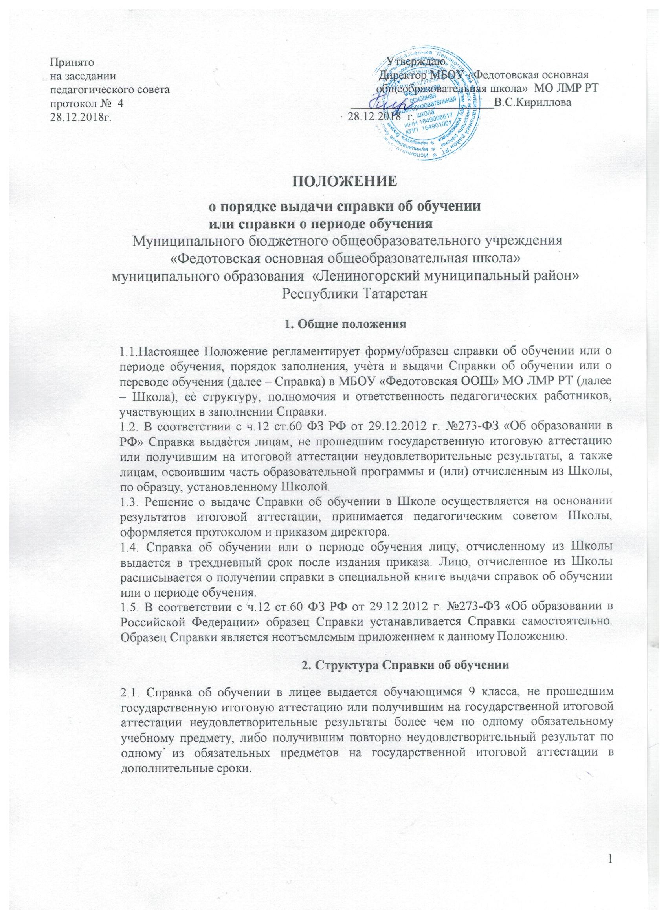

2.2.Справка оформляется на фирменном бланке Школы и включает следующие сведения (Приложения):
    - Наименование учреждения
    - Фамилию, Имя, Отчество (последнее – при наличии) обучающегося
    - Дату рождения обучающегося
    - Период обучения
    - Наименование учебных предметов, изучаемых на уровне основного общего или среднего общего образования
    - Сведения об оценке уровня знаний обучающегося по каждому учебному предмету:
- годовая отметка за последний год обучения;
- отметка, полученная на государственной итоговой аттестации или количество набранных баллов;
- итоговая отметка.
    - Регистрационный номер и дату выдачи Справки
    - Подпись директора Школы, заверенная печатью лицея.
2.3.Справку об обучении заполняет классный руководитель обучающегося на компьютере.
2.4.Справка об обучении передается заместителю директора по учебной работе, который осуществляет проверку сведений, внесенных в справку, присваивает регистрационный номер и вносит сведения о справке в Книгу регистрации выдачи справок об обучении.
2.5.Подпись руководителя образовательного учреждения проставляется чернилами черно- го или синего цветов, заверяется печатью Школы. Оттиск печати должен быть чѐтким и легко читаемым.
2.6.Подчистки, исправления, незаполненные графы не допускаются. В случае, если какой- либо раздел не заполняется, в нем ставится прочерк.
2.7.В случае несогласия обучающегося или его родителей (законных представителей) с содержанием записей, подается заявление на имя директора Школы. На основании представленного заявления директором определяется механизм разрешения проблемы. 2.8.Срок решения вопроса определяет директор.
2.9.В случае утраты Справки, необходимо обратиться с заявлением на имя директора Школы. На основании заявления, подписанного директором Лицея, может быть выдан дубликат документа, о чем делается соответствующая отметка в Книге выдачи справок.
2.10.Каждой Справке присваивается регистрационный номер – индивидуальный, не повторяющийся номер, позволяющий идентифицировать Справку и сохраняющийся за ним в неизменном виде на весь период ведения Книги регистрации выдачи Справок.
2.11.Регистрационный номер Справки должен точно соответствовать регистрационному номеру в Книге регистрации. Все записи в Книге регистрации заверяются подписями классного руководителя, директора Школы и печатью лицея. Копия справки об обучении в Школы вкладывается в личное дело обучающегося.
2.12.Книга регистрации хранится у директора Школы.

3. Справка о периоде обучения в лицее
3.1.Справка о периоде обучения в Школе выдается обучающимся, отчисленным из лицея по различным основаниям.
3.2.Справка оформляется на фирменном бланке Школы и включает следующие сведения (Приложения):
    - Наименование учреждения
    - Фамилию, Имя, Отчество (последнее – при наличии) обучающегося
    - Дату рождения обучающегося
    - Период обучения
    - Наименование учебных предметов, изучаемых на уровне основного общего или среднего общего образования
    - Сведения об оценке уровня знаний обучающегося по каждому учебному предмету за соответствующий учебный год.
    - Регистрационный номер и дату выдачи Справки

- Подпись директора Школы, заверенная печатью Школы.
3.3.Справку об обучении для обучающихся, отчисленных из школы, заполняет классный руководитель на компьютере.
3.4.Справка об обучении передается заместителю директора по учебной работе, который осуществляет проверку сведений, внесенных в справку, присваивает регистрационный номер и вносит сведения о справке в Книгу учета выданных справок о периоде обучения в Школе.
3.5.Подпись руководителя образовательного учреждения проставляется чернилами черного или синего цветов, заверяется печатью лицея. Оттиск печати должен быть чѐтким и легко читаемым.
3.6.Подчистки, исправления, незаполненные графы не допускаются. В случае, если какой- либо раздел не заполняется, в нем ставится прочерк.
3.7.Каждой Справке присваивается регистрационный номер – индивидуальный, не повторяющийся номер, позволяющий идентифицировать Справку и сохраняющийся за ним в неизменном виде на весь период ведения Книги учета справок.
3.8.Регистрационный номер Справки должен точно соответствовать регистрационному номеру в Книге учета. Все записи в Книге учета заверяются подписями классного руководителя, директора Школы и печатью Школы.
3.9.Книга учета хранится у директора Школы.

Приложение 1

Муниципальное бюджетное общеобразовательное  учреждение «Федотовская основная  общеобразовательная школа» муниципального образования «Лениногорский муниципальный район» Республики Татарстан  ИНН1649006617 КПП164901001 тел.(85595)3-28-15  e-mail:fedotovka87@mail.ru |  | Татарстан Республикасы Лениногорск муниципаль районы ”Федотовка төп гомуми белем бирү мәктәбе” муниципаль гомуми белем бирү учреждениесе  ИНН1649006617 КПП 164901001 тел.(85595)3-28-15  e-mail:fedotovka87@mail.ru

Справка об обучении
в образовательном учреждении, реализующем образовательные программы основного общего образования

Данная справка выдана

фамилия, имя,отчество -при наличии

« » года рождения
(день) (месяц)

в том, что он(а) с « » ___ 20__ г. по « » 20 г. обучался (обучалась) в Муниципальном бюджетном общеобразовательном учреждении «Федотовская основная общеобразовательная школа» муниципального образования «Лениногорский муниципальный район Республики Татарстан по образовательным программам основного общего образования и получил(а) по учебным предметам, курсам, дисциплинам следующие отметки:

№ п/п | Наименование учебных редметов, курсов, дисциплин | Годовая отметка за последний год обучения | Отметка, полученная на государственной итоговой аттестации | Итоговая отметка
1 | 2 | 3 | 4 | 5
1.
2.
3.
4.
5.
6.
7.
8.
9.
10.

Руководитель образовательного
учреждения

____________________

(подпись) (ФИОруководителя)

Приложение 3

Муниципальное бюджетное общеобразовательное  учреждение «Федотовская основная  общеобразовательная школа» муниципального образования «Лениногорский муниципальный район» Республики Татарстан  ИНН1649006617 КПП164901001 тел.(85595)3-28-15  e-mail:fedotovka87@mail.ru |  | Татарстан Республикасы Лениногорск муниципаль районы ”Федотовка төп гомуми белем бирү мәктәбе” муниципаль гомуми белем бирү учреждениесе  ИНН1649006617 КПП 164901001 тел.(85595)3-28-15  e-mail:fedotovka87@mail.ru

Справка о периоде обучения

Данная справка выдана

фамилия, имя,отчество (при наличии)

« » года рождения
(день) (месяц)

в том, что он(а) с « » 20__ г. по « » 20 г. обучался (обучалась) в _ классе в Муниципальном бюджетном общеобразовательном учреждении «Федотовская основная общеобразовательная школа» муниципального образования «Лениногорский муниципальный район» Республики Татарстан по образовательным программам __ общего образования
наименование образовательных программ

и получил(а) по учебным предметам, курсам, дисциплинам следующие отметки:

№ п/п | Наименование учебных предметов, курсов, дисциплин | Отметки, полученные за 20 - 20 учебный год
№ п/п | Наименование учебных предметов, курсов, дисциплин | 1 четверть | 2 четверть | 3 четверть | текущие за 4 четверть
1.
2.
3.
4.
5.
6.
7.
8.
9.
10.
11.
12.
13.
14.

Руководитель образовательного учреждения

_________________________

(подпись) (ФИОруководителя)

Дата выдачи « » 20 года Регистрационный номер

(М.П.)

Приложение 4

Муниципальное бюджетное общеобразовательное  учреждение «Федотовская основная  общеобразовательная школа» муниципального образования «Лениногорский муниципальный район» Республики Татарстан  ИНН1649006617 КПП164901001 тел.(85595)3-28-15  e-mail:fedotovka87@mail.ru |  | Татарстан Республикасы Лениногорск муниципаль районы ”Федотовка төп гомуми белем бирү мәктәбе” муниципаль гомуми белем бирү учреждениесе  ИНН1649006617 КПП 164901001 тел.(85595)3-28-15  e-mail:fedotovka87@mail.ru

Справка о периоде обучения
Данная справка выдана

фамилия, имя,отчество (при наличии)

« » года рождения
(день) (месяц)

в том, что он(а) с « » 20__ г. по « » 20 г. обучался (обучалась) в _ классе в Муниципальном бюджетном общеобразовательном учреждении «Федотовская основная общеобразовательная школа» муниципального образования «Лениногорский муниципальный район» Республики Татарстан по образовательным программам _ общего образования
наименование образовательных программ

и получил(а) по учебным предметам, курсам, дисциплинам следующие отметки:

№ п/п | Наименование учебных предметов, курсов, дисциплин | Отметки, полученные за 20 - 20 учебный год
№ п/п | Наименование учебных предметов, курсов, дисциплин | 1 полугодие | текущие за 2 полугодие
1.
2.
3.
4.
5.
6.
7.
8.
9.
10.
11.
12.
13.
14.
15.

Руководитель образовательного учреждения

______________________

